**INDICAÇÃO Nº___________**

**EXMO. SR. PRESIDENTE DA CÂMARA MUNICIPAL DE SUMARÉ**

Trago, nos termos do Art. 203 do Regimento Interno, a presente INDICAÇÃO solicitando ao Senhor Prefeito Municipal Luiz Alfredo Castro Ruzza Dalben, por meio da Secretaria Competente, que realize as ações da operação Tapa Buraco na Rua Lino de Paula, altura do número 333, do Jardim Minezotta, região do Matão.

São alguns buracos formados nesta altura da Rua Lino de Paula, prejudicando o tráfego de veículos, principalmente de motociclistas, e gerando muita poeira para as residências lindeiras. Sem a devida manutenção, a deterioração do asfalto ocorre de modo muito acelerado, afetando todo o trabalho de recapeamento aplicado na cidade.

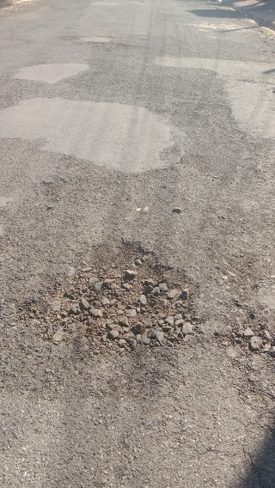 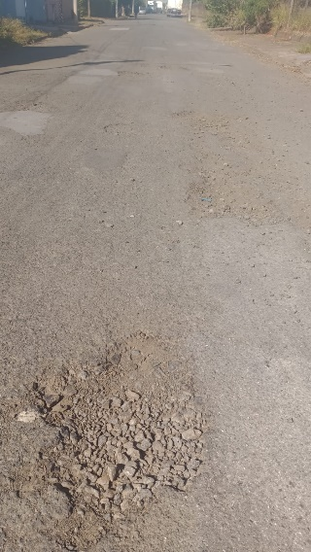

Sala das Sessões, 16 de maio de 2023.

**Hélio Silva**

**Vereador (Cidadania)**